41. týden 2024 (4. 10. – 10. 10. 2024)
Státní zdravotní ústav
Hlášení akutních respiračních infekcí

ARI
  Relativní nemocnost na 100 000 obyvatel
ARI | 0 - 5 let | 6 - 14 let | 15 - 24 let | 25 - 64 let | 65 + let | Celkem
Česká republika | 3069 | 1887 | 2235 | 768 | 675 | 1320
Změna [%] | 10,5 | 7,1 | 7,7 | 7,7 | 10,8 | 8,4
Komplikace [%] | 2,1 | 3,4 | 1,3 | 1,2 | 1,6 | 1,9

  ARI
  Relativní nemocnost na 100 000 obyvatel
 | 0 - 5 let | 6 - 14 let | 15 - 24 let | 25 - 64 let | 65 + let | Celkem
  Kraj
 | 2271 | 1521 | 2318 | 638 | 722 | 1147
  Hl. m. Praha
 | 15,5 | 15,3 | 18,4 | 13,7 | 22,6 | 16,2
  Změna [%]
 | 1,9 | 3,8 | 0,0 | 1,3 | 0,0 | 1,5
  Komplikace [%]
 | 2604 | 1671 | 2236 | 712 | 633 | 1215
  Středočeský kraj
 | 2,3 | 0,9 | 6,5 | -2,6 | 4,5 | 1,6
  Změna [%]
 | 1,4 | 2,6 | 1,1 | 0,6 | 1,0 | 1,4
  Komplikace [%]
 | 2430 | 1619 | 1106 | 461 | 357 | 871
  Jihočeský kraj
 | -1,4 | 11,8 | 26,5 | 21,6 | 20,6 | 13,1
  Změna [%]
 | 2,3 | 2,9 | 2,1 | 1,3 | 4,8 | 2,3
  Komplikace [%]
 | 3016 | 2093 | 1645 | 611 | 664 | 1174
  Plzeňský kraj
 | 7,8 | 4,6 | 25,1 | 7,0 | 43,7 | 11,5
  Změna [%]
 | 1,2 | 2,6 | 1,8 | 1,8 | 1,4 | 1,8
  Komplikace [%]
 | 3352 | 2308 | 2202 | 860 | 745 | 1452
  Karlovarský kraj
 | 1,9 | 7,4 | -11,9 | 8,5 | 26,1 | 2,6
  Změna [%]
 | 6,0 | 7,4 | 2,4 | 2,0 | 4,2 | 3,9
  Komplikace [%]
 | 2962 | 2025 | 2012 | 618 | 538 | 1202
  Ústecký kraj
 | 3,1 | -6,0 | -1,9 | -4,8 | -3,4 | -2,5
  Změna [%]
 | 2,5 | 3,8 | 1,5 | 1,5 | 2,1 | 2,2
  Komplikace [%]
 | 3298 | 2018 | 2292 | 875 | 710 | 1427
  Liberecký kraj
 | 0,9 | 1,6 | 0,0 | 11,9 | 14,0 | 4,9
  Změna [%]
 | 5,9 | 7,4 | 6,3 | 7,4 | 7,6 | 6,9
  Komplikace [%]
 | 3106 | 1482 | 2587 | 639 | 621 | 1248
  Královéhradecký kraj
 | 11,9 | 0,3 | -11,3 | -12,2 | -18,6 | -5,8
  Změna [%]
 | 2,8 | 9,9 | 0,5 | 0,6 | 0,0 | 2,2
  Komplikace [%]
 | 3555 | 2055 | 2751 | 740 | 490 | 1424
  Pardubický kraj
 | 10,6 | -4,9 | 9,0 | 0,7 | -1,4 | 3,8
  Změna [%]
 | 1,9 | 2,5 | 3,3 | 0,0 | 0,0 | 1,7
  Komplikace [%]
 | 3123 | 1879 | 2448 | 1005 | 929 | 1508
  Kraj Vysočina
 | -10,3 | 10,3 | -4,3 | 8,7 | 8,7 | 1,6
  Změna [%]
 | 1,5 | 2,2 | 0,0 | 1,1 | 0,0 | 1,0
  Komplikace [%]
 | 3632 | 2376 | 2442 | 1004 | 1009 | 1626
  Jihomoravský kraj
 | 13,4 | 12,2 | 3,7 | 6,7 | 16,7 | 9,1
  Změna [%]
 | 2,3 | 3,7 | 1,2 | 0,7 | 1,1 | 1,8
  Komplikace [%]
 | 3852 | 1988 | 2798 | 1020 | 844 | 1638
  Olomoucký kraj
 | 41,1 | -4,9 | 17,6 | 8,3 | 11,1 | 14,1
  Změna [%]
 | 0,3 | 5,6 | 0,0 | 1,1 | 1,8 | 1,5
  Komplikace [%]
 | 2461 | 1627 | 2662 | 753 | 832 | 1300
  Zlínský kraj
 | 10,8 | -0,7 | 8,9 | 24,1 | 22,2 | 12,7
  Změna [%]
 | 1,9 | 1,7 | 0,4 | 0,2 | 0,1 | 0,6
  Komplikace [%]
 | 3979 | 2091 | 2011 | 884 | 408 | 1432
  Moravskoslezský kraj
 | 24,6 | 39,0 | 23,0 | 23,3 | 0,7 | 25,3
  Změna [%]
 | 1,7 | 1,9 | 0,0 | 0,0 | 0,0 | 1,0
  Komplikace [%]

© Státní zdravotní ústav, Centrum epidemiologie a mikrobiologie (CEM), 2024
Odborný garant aplikace ARI:
• Oddělení epidemiologie infekčních nemocí CEM - MUDr. Jan Kynčl, Ph.D.
• Oddělení biostatistiky – RNDr. Marek Malý, CSc.

Státní zdravotní ústav

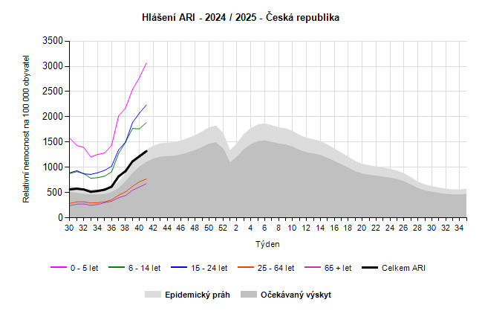
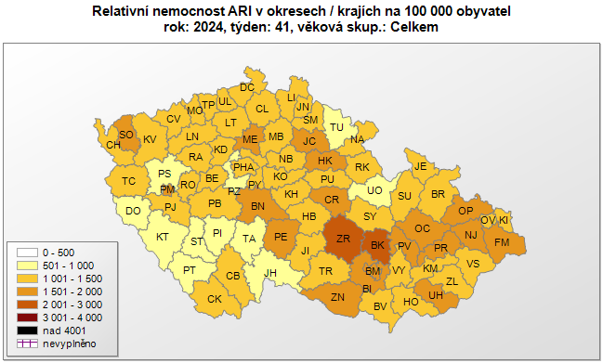
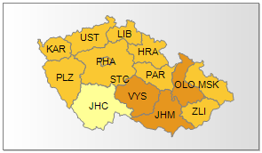
41. týden 2024 (4. 10. – 10. 10. 2024)
Státní zdravotní ústav
Hlášení chřipkových onemocnění (influenza-like illness, ILI)

ILI
  Relativní nemocnost na 100 000 obyvatel
ILI | 0 - 5 let | 6 - 14 let | 15 - 24 let | 25 - 64 let | 65 + let | Celkem
Česká republika | 31,0 | 26,0 | 43,0 | 15,0 | 11,0 | 21,0
Změna [%] | -24,4 | -3,7 | 16,2 | 7,1 | 83,3 | 0,0

  ILI
  Relativní nemocnost na 100 000 obyvatel
 | 0 - 5 let | 6 - 14 let | 15 - 24 let | 25 - 64 let | 65 + let | Celkem
  Kraj
  Hl. m. Praha
  0,0
  0,0
  11,0
  7,0
  0,0
  5,0
  Změna [%]
  -100,0
  0,0
  120,0
  600,0
  -100,0
  150,0
  Středočeský kraj
  6,0
  7,0
  37,0
  12,0
  15,0
  15,0
  Změna [%]
  20,0
  16,7
  68,2
  50,0
  200,0
  66,7
  Jihočeský kraj
  8,0
  0,0
  5,0
  0,0
  0,0
  1,0
  Změna [%]
  0,0
  0,0
  0,0
  0,0
  0,0
  0,0
  Plzeňský kraj
  123,0
  59,0
  72,0
  26,0
  21,0
  45,0
  Změna [%]
  -12,8
  -27,2
  -14,3
  8,3
  90,9
  -8,2
  Karlovarský kraj
  0,0
  0,0
  0,0
  0,0
  0,0
  0,0
  Změna [%]
  0,0
  0,0
  0,0
  0,0
  0,0
  0,0
  Ústecký kraj
  65,0
  38,0
  74,0
  21,0
  25,0
  35,0
  Změna [%]
  27,5
  5,6
  -7,5
  5,0
  66,7
  6,1
  Liberecký kraj
  106,0
  66,0
  26,0
  0,0
  0,0
  22,0
  Změna [%]
  39,5
  15,8
  0,0
  0,0
  0,0
  22,2
  Královéhradecký kraj
  16,0
  0,0
  60,0
  11,0
  11,0
  17,0
  Změna [%]
  -48,4
  -100,0
  -18,9
  -68,6
  -15,4
  -51,4
  Pardubický kraj
  0,0
  0,0
  11,0
  10,0
  9,0
  8,0
  Změna [%]
  -100,0
  -100,0
  -78,0
  -56,5
  0,0
  -74,2
  Kraj Vysočina
  75,0
  35,0
  40,0
  11,0
  0,0
  23,0
  Změna [%]
  -66,8
  29,6
  14,3
  -35,3
  -100,0
  -41,0
  Jihomoravský kraj
  37,0
  71,0
  46,0
  10,0
  7,0
  25,0
  Změna [%]
  -2,6
  22,4
  -20,7
  -9,1
  75,0
  0,0
  Olomoucký kraj
  11,0
  42,0
  185,0
  73,0
  66,0
  78,0
  Změna [%]
  0,0
  27,3
  101,1
  -13,1
  153,9
  20,0
  Zlínský kraj
  45,0
  45,0
  19,0
  2,0
  0,0
  14,0
  Změna [%]
  21,6
  9,8
  -48,7
  -33,3
  0,0
  -6,7
  Moravskoslezský kraj
  27,0
  14,0
  33,0
  24,0
  0,0
  22,0
  Změna [%]
  -10,0
  -17,7
  0,0
  0,0
  0,0
  340,0

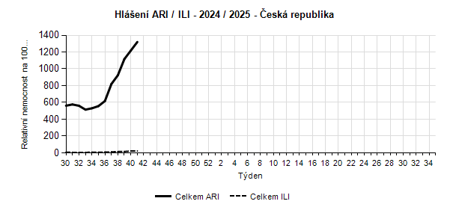
Státní zdravotní ústav

